ESCUELA SUPERIOR POLITÉCNICA DEL LITORAL 
ADMINISTRACIÓN DE LAS PYMES LICRED
NOMBRE:
FECHA:
EXAMEN PARCIAL ( 70 ptos )
PROF: Ing. Miguel Molina
1.- Qué son las PYMES , descríbalas en función de sus tamaños ? ( 2ptos )

2.- Qué es Administración Estratégica ? ( 2 ptos )

3.- Qué es un CEO y cuáles son sus características? ( 2 ptos )

4.- Qué es la cultura Organizacional ? ( 2 ptos )

5.- Cuáles son los elementos de la cultura organizacional, explique cada uno? ( 2 ptos )

6.- Organizaciones cuyo objetivo es obtener ganancia financiera son: ( 2ptos )
a) Organizaciones con fines de lucro
b) Organizaciones sin fines de lucro
c) Fundaciones
d) a y b son correctas
7.- Una de las características principales de las organizaciones sin fines de lucro es: ( 2 ptos )
a) Beneficio cuantitativo
b) Beneficio cualitativo
c) Beneficio social
d) a y c son correctas
8.- Cosas que uno ve, escucha y siente cuando se encuentra con un grupo nuevo que tiene una cultura desconocida para uno se denomina: ( 2 ptos)
a) Supuestos básicos
b) Valores adoptados
c) Políticas y normas
d) Ninguna
9. - La Administración estratégica ofrece beneficios: ( 2 ptos )
a) Largo plazo
b)Mediano plazo
c) Financieros y no Financieros
d) A los trabajadores
10. Planificación de distintos posibles futuros potenciales de una organización – generadores de cambio pertenece a: (2 ptos )
a) Planificación estratégica
b) Planificación Administrativa
c) Utilización de escenarios
d) Entornos posibles

11.- Un Accionista se encuentra en la pirámide de la organización en : ( 2 ptos )
a) Primer nivel
b) Segundo nivel
c) Tercer nivel
d) a y b son correctas
12.- Los Factores que podrían llegar a afectar a la Organización directamente son parte de : ( 2 ptos )
a) La Globalización
b) El Entorno social
c) El Entorno General
d) Ninguna
13.- Las ideas que toman por sentado los miembros de la organización son : ( 2 ptos )
a) Normas de la organización
b) Políticas de la empresa
c) Planificación informal
d) Supuestos básicos
14.- Cuál de estos elementos se encuentran dentro de las relaciones informales del ICEBERG organizacional: ( 2 ptos )
a) Cultura
b) Metas
c) Proceso
d) Percepciones
15.- Grafique y explique: ( 6 ptos )
a) El Entorno ( 2 ptos )
b) Los tipos de entorno ( 2 ptos )
c) Los elementos que intervienen en el entorno ( 2 ptos )

16.- Grafique y explique la pirámide de la Organización ( 4 ptos )

17.- Grafique y Explique el Diamante de Porter ( 4 ptos )

18.- Interprete y Explique lo que está ocurriendo en la Empresa con respecto a las ventas y se muestra en los siguientes gráficos ( 10ptos )
a) 5 ptos
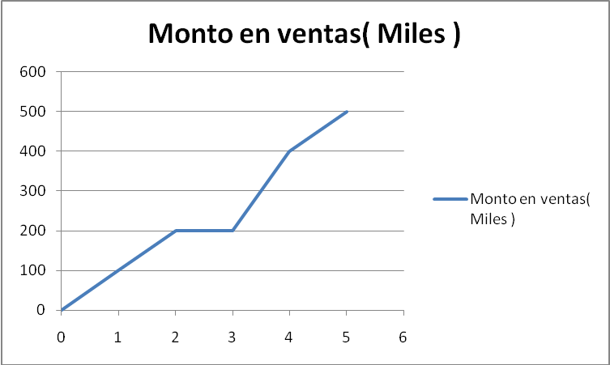

b) 5ptos
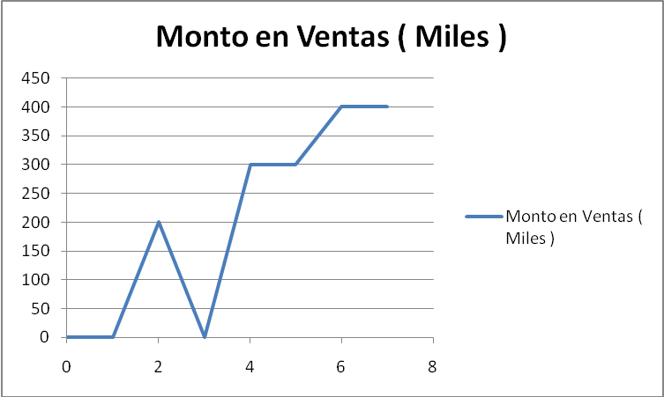
19.- Grafique y explique las 5 Fuerzas ( 4 ptos )

20.- Usted es el Gerente de Redes y Sistemas de una división en una Compañía que se dedica a proveer servicios para instalación de redes aplicados a diferentes servicios tales como voz, video y datos , y es el responsable de que la compañía pueda vender estos servicios. ( 14 ptos )
A Usted le han puesto como meta , crecer al doble de ventas en servicios para el siguiente año ( 2012 ). ( Recuerde que usted no es el único en el mercado, tiene competidores )
a)Qué es lo primero que debe hacer? ( 2 ptos )
b) Qué debería tomar en consideración con respecto a las diferentes probabilidades de éxito o fracaso? ( 2 ptos )
c) Qué estrategias utilizaría? ( 2 ptos )
d) Qué lo diferenciaría de los demás? ( 2 ptos )
e) Qué entorno debe usted analizar? ( 2ptos )
f)Qué herramientas utilizaría para ser más efectivo y mejorar sus tiempos de respuesta con sus clientes actuales y sus futuros clientes ? ( 2 ptos )
g) Cómo mantendría a sus clientes? ( 2 ptos )

